Curso: 3er año
Materia: Lengua

TRABAJO PRÁCTICO INTEGRADOR

Temas a evaluar: Lectura comprensiva de El pan de la serpiente de Norma Huidobro.

- Reúnanse en grupos de 4 integrantes.
- Teniendo en cuenta la lectura de la novela El pan de la serpiente de Norma Huidobro, elaboren un lapbook literario. A continuación, se presentan los pasos a seguir.

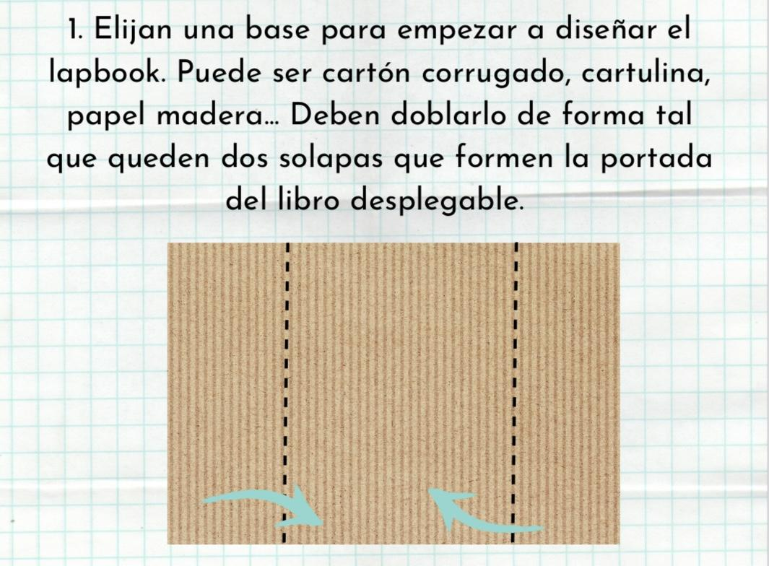
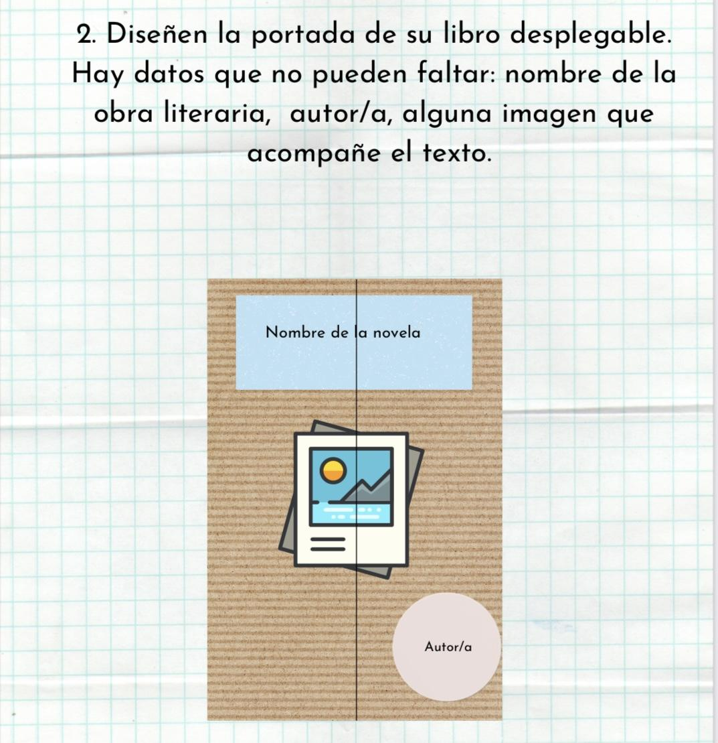
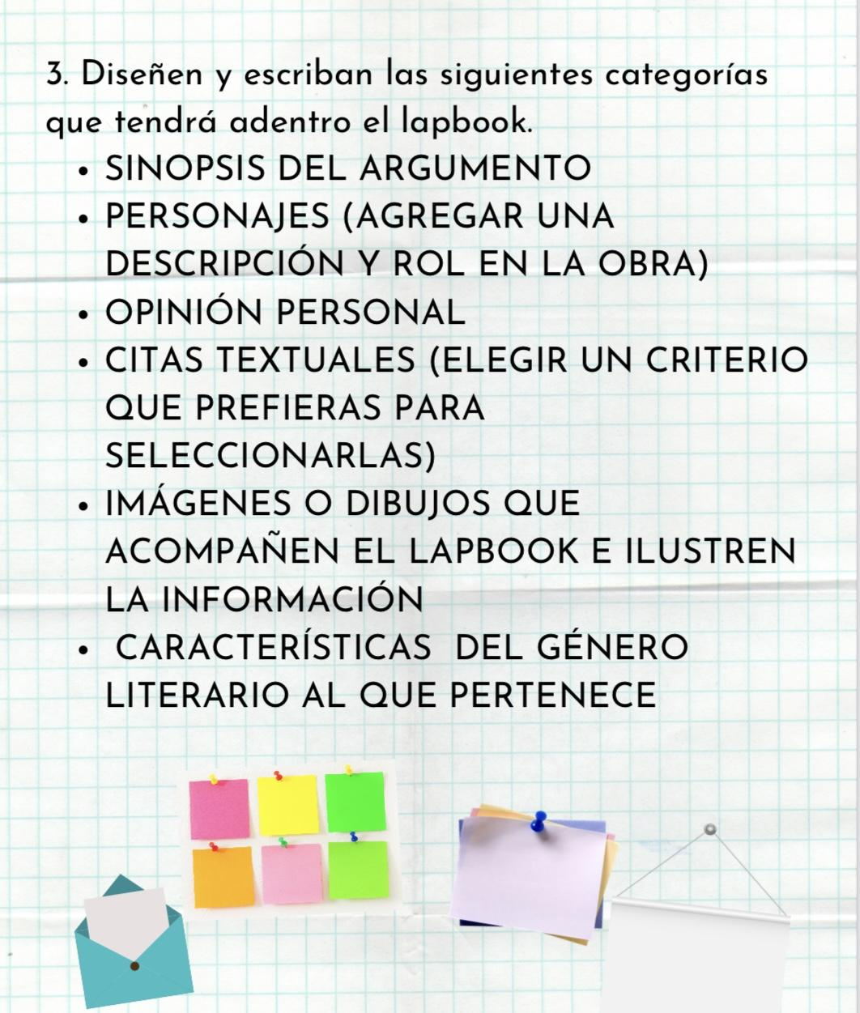
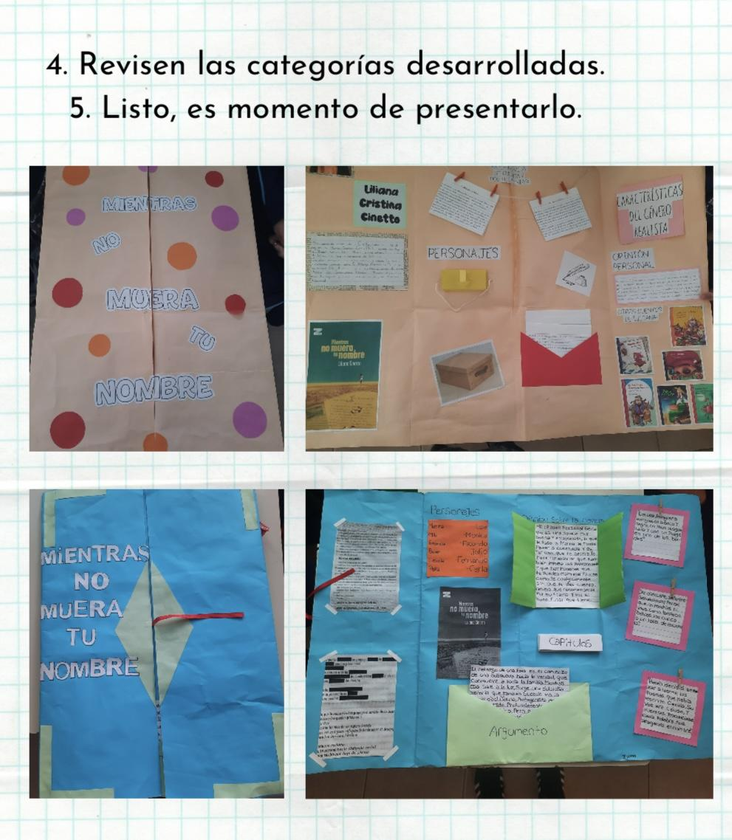

3. Una vez elaborados sus lapbook, deben explicarlos durante la clase.

Fecha de entrega y exposición: miércoles 22 de noviembre y viernes 24 de noviembre.

¡ÉXITOS!

